Приложение 2

Утверждено

постановление администрации

Копорского сельского поселения №48 от 28.12.2020г.

Схемы мест (площадок) накопления твердых коммунальных отходов, расположенных на территории муниципального образования Копорское сельское поселение Ломоносовского района Ленинградской области

село Копорье

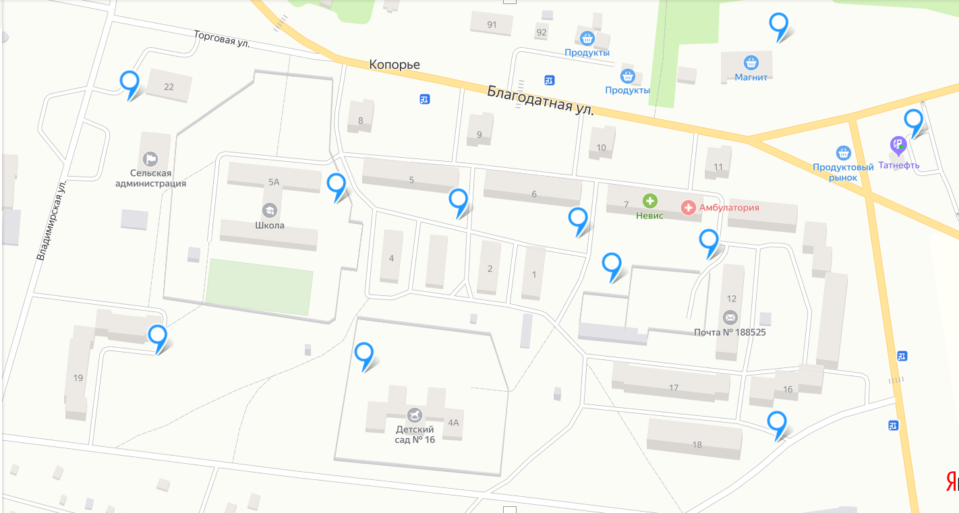

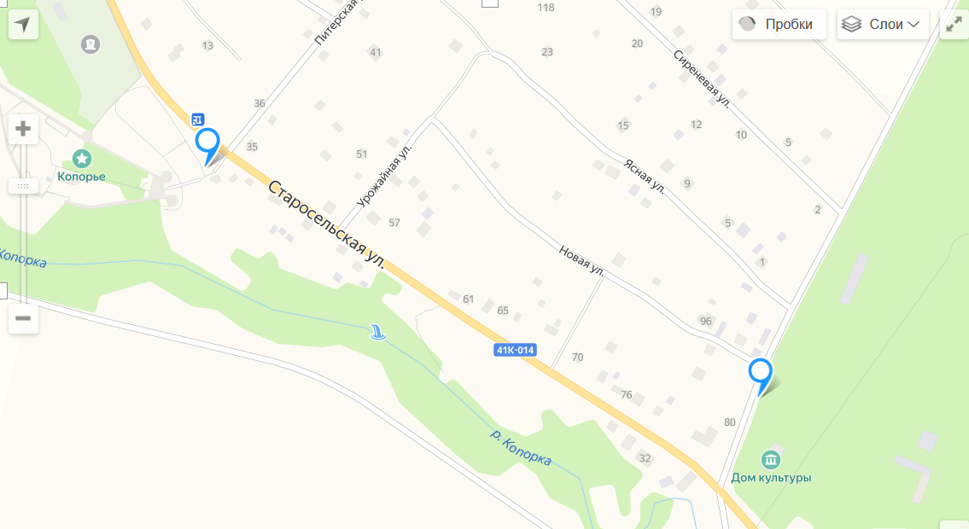

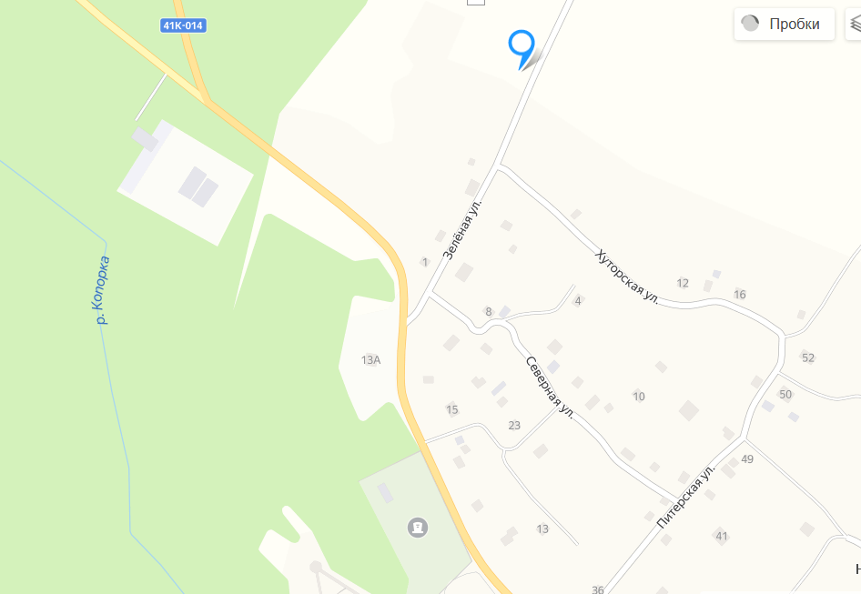

Дер. Подозванье

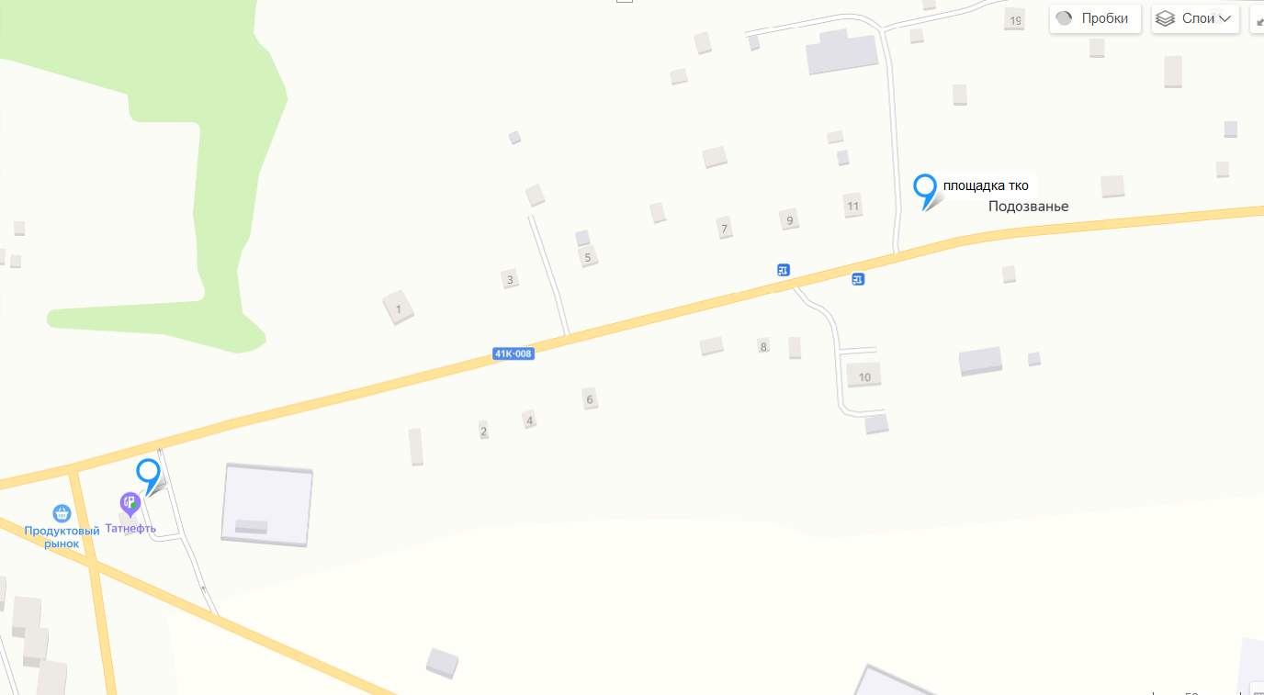

Дер. Ломаха

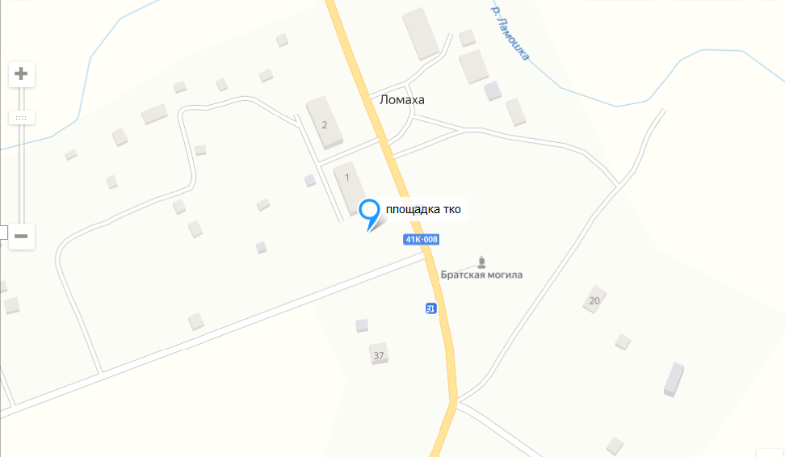

Д. Маклаково

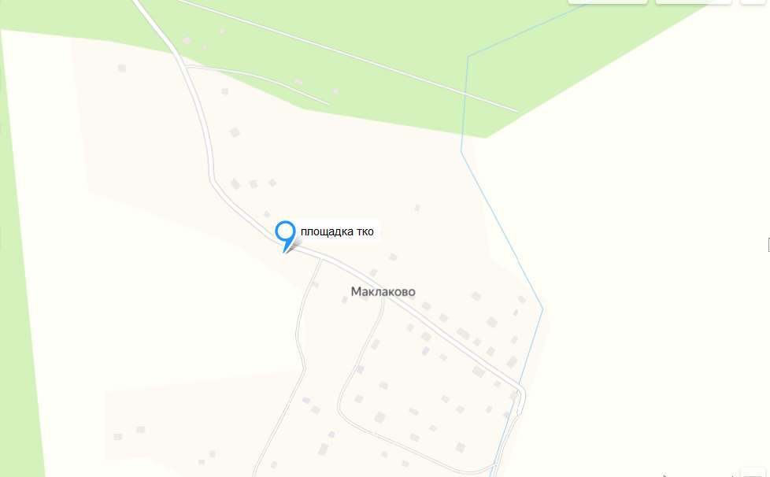

Дер. Ананьино

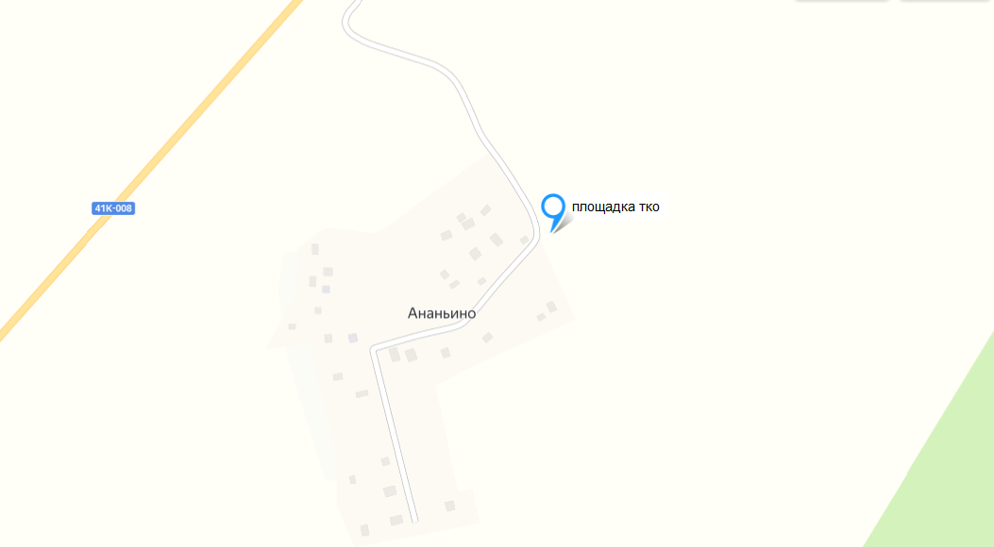

Дер. Воронкино

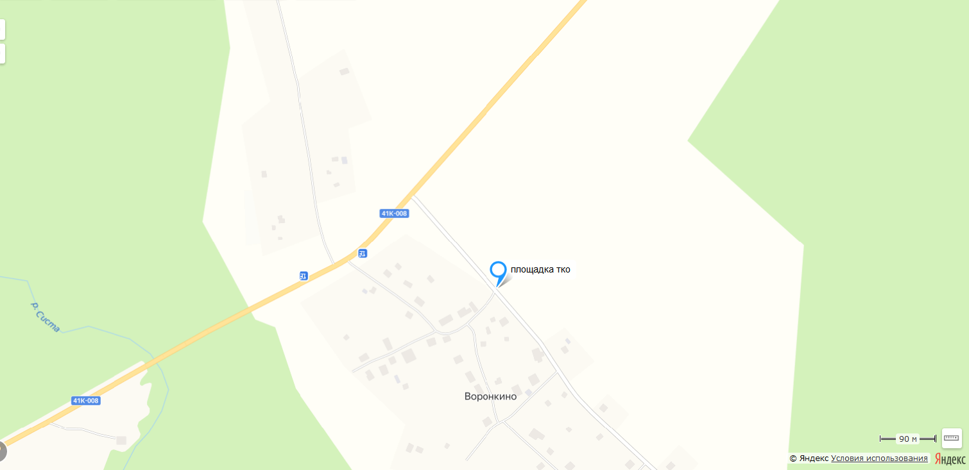

Дер. Заринское

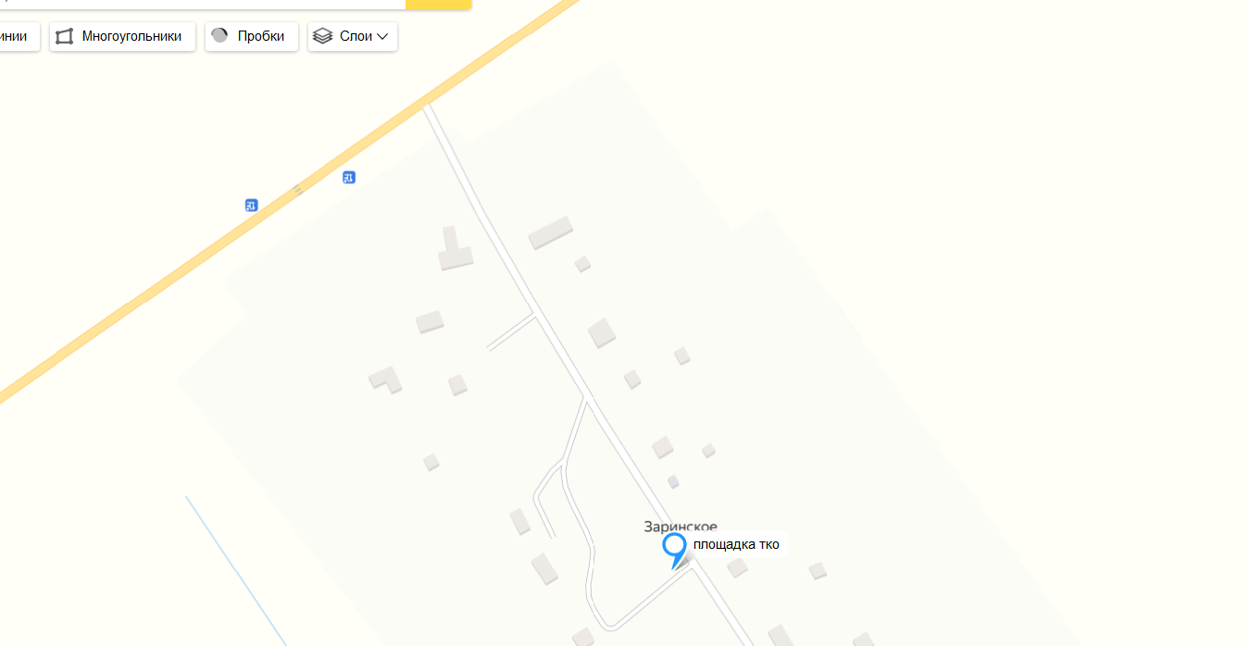

Дер. Ирогощи

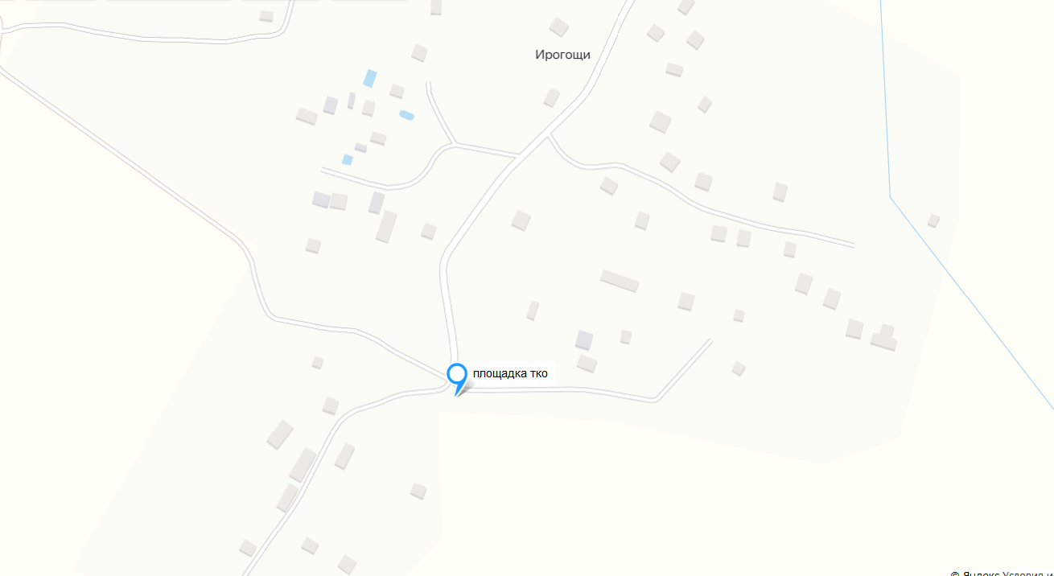

Дер. Подмошье

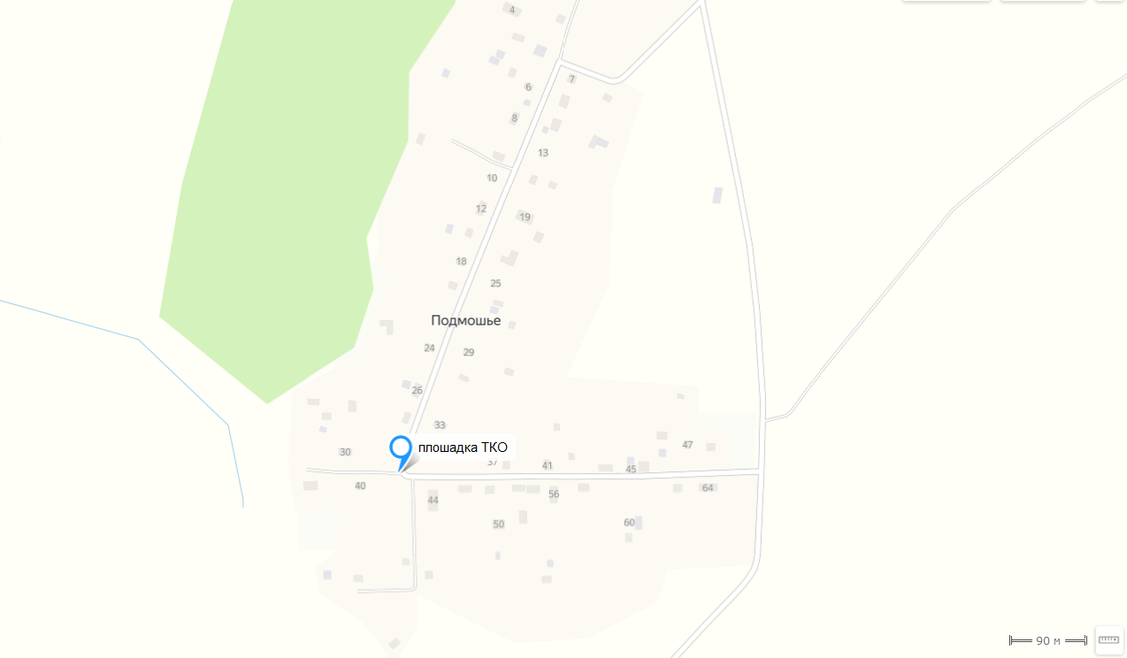

Дер. Ивановское

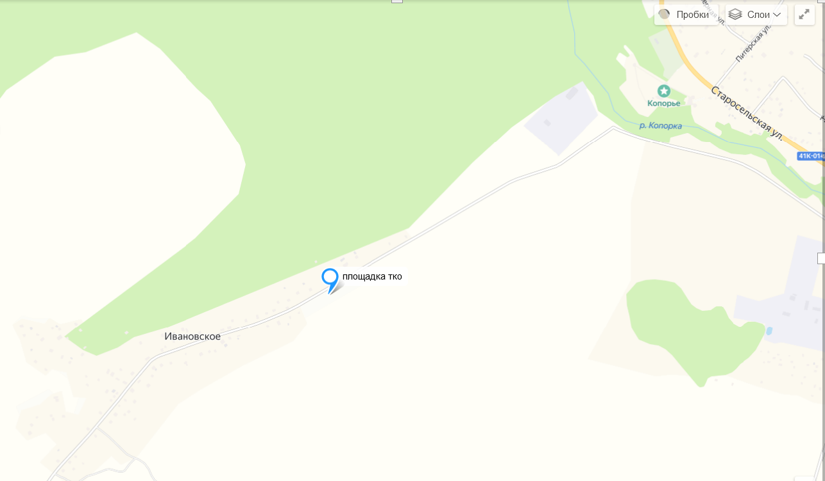

Дер. Климотино

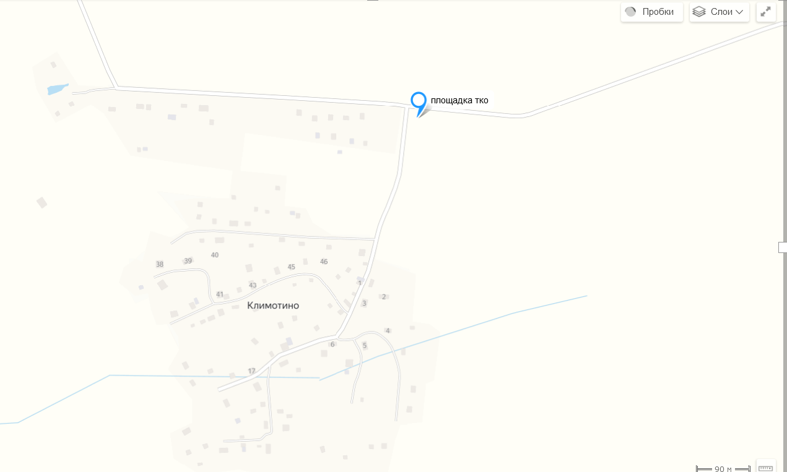

Пос. при ж/д. ст. Копорье

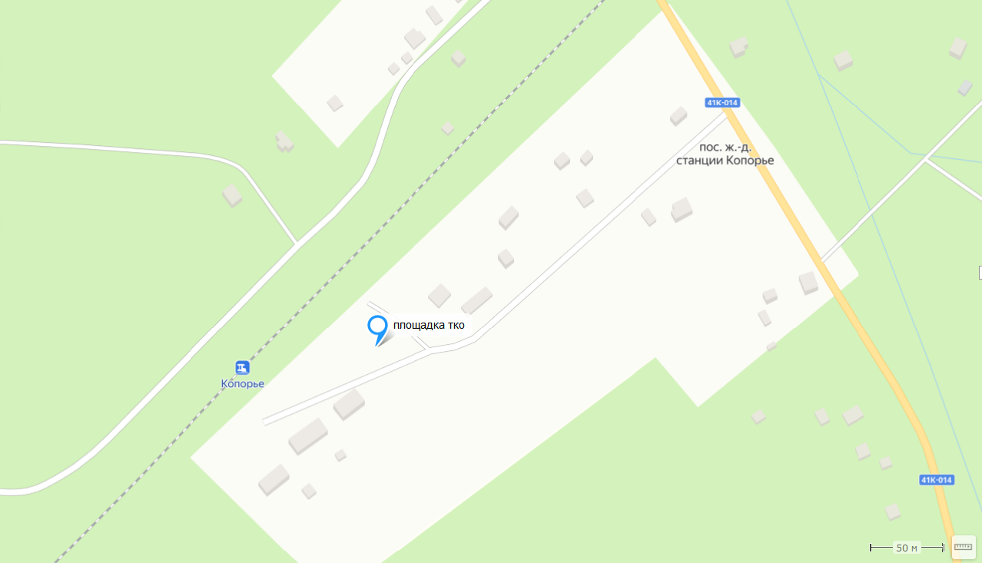

Дер. Керново

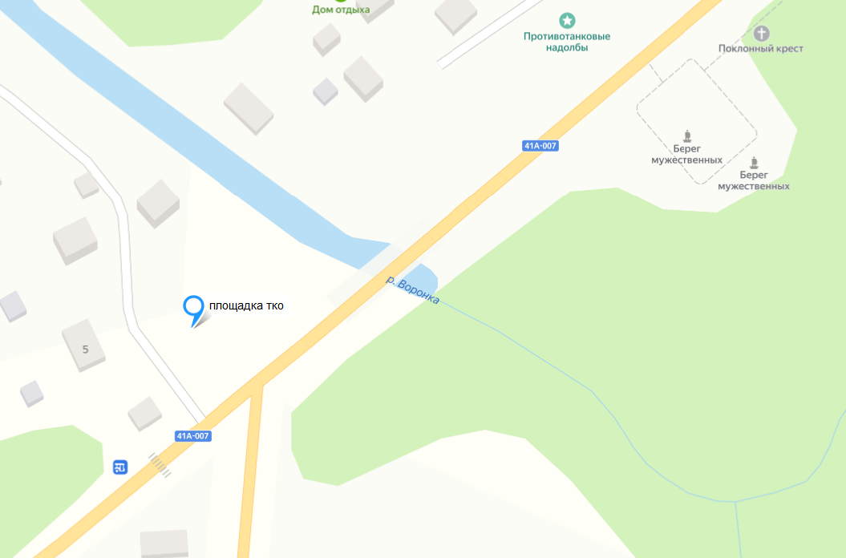

Дер. Систо-Палкино

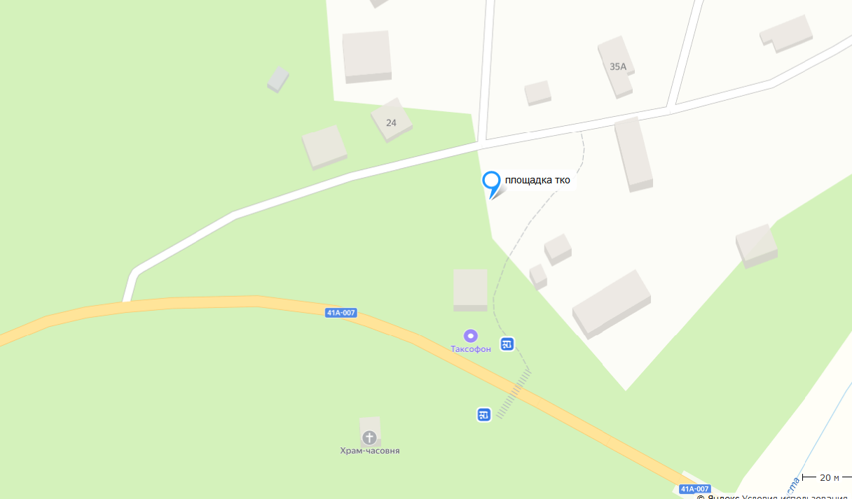

Дер. Мустово

